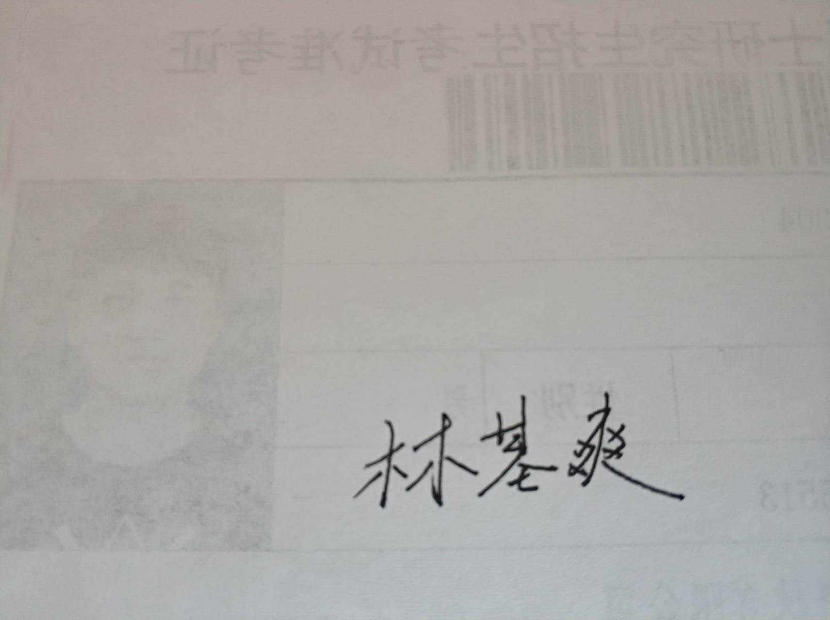
山东科技大学电气与自动化工程学院
考生复试回执表

考生姓名 |  |  | 准考证号
身份证号 |  |  | 报考专业
联系手机 |  |  | 应急手机
是否参加复试 |  |  | 导师意向  (如没有则填写无)
如放弃参加复试，请写明原因：
（参加复试考生不填）
我已阅读并知悉《山东科技大学2022年硕士研究生复试录取工作方案》、《山东科技大学2022年硕士研究生网络远程复试考生须知》、《电气与自动化工程学院2022年硕士研究生复试录取工作方案》等通知，确认具备手机电脑“双机位”、畅通网络、独立环境等远程网络复试条件
考生签名：
日 期
1.请考生填写本表前，务必仔细阅读研究生院、电气与自动化工程学院网站关于复试安排的所有通知，有疑问及时咨询学院研究生办：0532-86057602 郭老师；
2.为应对远程网络复试突发状况，请确保复试期间电话可联系到考生本人；
3.本表可使用电子签名或打印签名后扫描，生成pdf或jpg图片格式文件重命名为“报考专业+考生姓名”， 3月25日中午12：00前发送至邮箱782790204@qq.com；
4. 邮件标题格式：“报考专业+考生姓名”
5.注意事项：请发邮件时候所有材料务必以压缩包形式发送，压缩包以“报考专业+考生姓名”命名。

